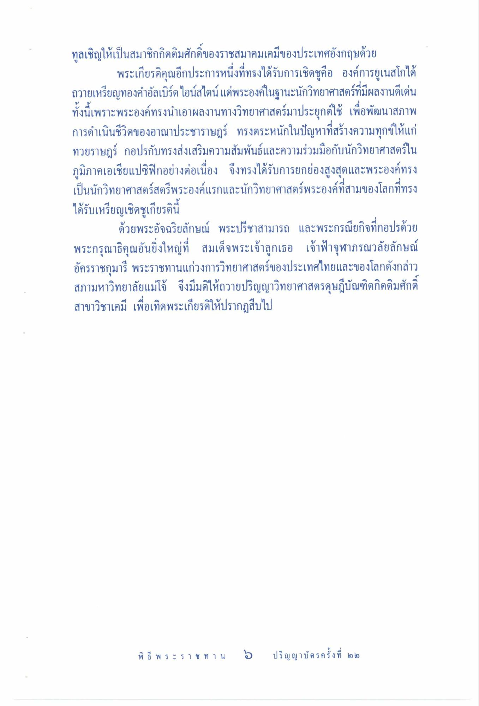
ทูลเชิญให้เป็นสมาชิกกิตติมศักดิ์ของราชสมาคมเคมีของประเทศอังกฤษด้วย
พระเกียรติคุณอีกประการหนึ่งที่ทรงได้รับการเชิดชูคือ องค์การยูเนสโกได้ ถวายเหรียญทองคําอัลเบิร์ต ไอน์สไตน์แด่พระองค์ในฐานะนักวิทยาศาสตร์ที่มีผลงานดีเด่น ทั้งนี้เพราะพระองค์ทรงนําเอาผลงานทางวิทยาศาสตร์มาประยุกต์ใช้ เพื่อพัฒนาสภาพ การดําเนินชีวิตของอาณาประชาราษฎร์ ทรงตระหนักในปัญหาที่สร้างความทุกข์ให้แก่ ทวยราษฎร์ กอปรกับทรงส่งเสริมความสัมพันธ์และความร่วมมือกับนักวิทยาศาสตร์ใน ภูมิภาคเอเชียแปซิฟิกอย่างต่อเนื่อง จึงทรงได้รับการยกย่องสูงสุดและพระองค์ทรง เป็นนักวิทยาศาสตร์สตรีพระองค์แรกและนักวิทยาศาสตร์พระองค์ที่สามของโลกที่ทรง ได้รับเหรียญเชิดชูเกียรตินี้
ด้วยพระอัจฉริยลักษณ์ พระปรีชาสามารถ และพระกรณียกิจที่กอปรด้วย พระกรุณาธิคุณอันยิ่งใหญ่ที่ สมเด็จพระเจ้าลูกเธอ เจ้าฟ้าจุฬาภรณวลัยลักษณ์ อัครราชกุมารี พระราชทานแก่วงการวิทยาศาสตร์ของประเทศไทยและของโลกดังกล่าว สภามหาวิทยาลัยแม่โจ้ จึงมีมติให้ถวายปริญญาวิทยาศาสตรดุษฎีบัณฑิตกิตติมศักดิ์ สาขาวิชาเคมี เพื่อเทิดพระเกียรติให้ปรากฏสืบไป

